ROTINA DO TRABALHO PEDAGÓGICO PARA SER REALIZADA EM DOMICÍLIO (M I-C ) – Profª Tatiana
- Data:12/04 a 16/04 de 2021
Creche Municipal “Maria Silveira Mattos”
SEGUNDA-FEIRA | TERÇA-FEIRA | QUARTA-FEIRA | QUINTA-FEIRA | SEXTA-FEIRA
MATERNAL 1-C  *Hora da música: Comer comer/ Patati Patatá  https://www.youtube.com/watch?v=fLFacU8tKT0  O link será disponibilizado no grupo.  *Atividade: Faz de conta “comidinha”  *Objetivo: Explorar a relação com a comida através da imaginação e criatividade concentração,aumentar também a coordenação motora, visual e tátil.  *Desenvolvimento: Em um espaço apropriado e tranquilo, disponibilize algumas panelas e colheres para a criança brincar. Essa atividade é de faz de conta, brinque com a criança um pouquinho de preparar os alimentos, pergunte: o que você gosta? o que vai fazer? pra quem?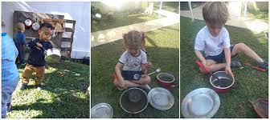  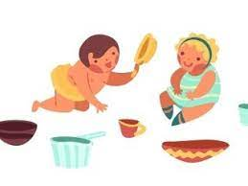 | MATERNAL 1-C  *Hora da História: Camilão, o Comilão  https://www.youtube.com/watch?v=H2wlMcEImeA  O link será disponibilizado no grupo.  *Objetivo: Apreciar e aumentar interesse pelas histórias,desenvolver imaginação e fala.  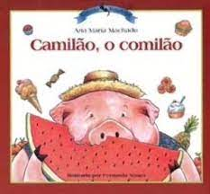 | MATERNAL 1-C  *Aula gravada pela professora Tatiana:  https://www.youtube.com/watch?v=6NmYw8_KHHw  O link será disponibilizado no grupo.  *Atividade: Desembrulhando frutas e legumes do papel aluminio  *Objetivo: Manipular frutas e legumes, explorar suas características, apontar e nomear,coordenação visual e tátil. | MATERNAL 1-C  *Hora da história: Vamos assistir novamente a história do Grande Rabanete contada pela professora Tatiana?  https://www.youtube.com/watch?v=pbCBCAqLk1E&t=15s  O link será disponibilizado no grupo.  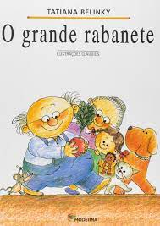 | MATERNAL 1-C  *Hora da música: Para papar/Mundo bita  https://www.youtube.com/watch?v=oChO-C4 _ZE  O link será disponibilizado no grupo.  *Atividade: Batata-quente  *Objetivo:Aumentar o vínculo familiar, a percepção, imaginação,agilidade, coordenação visual e motora *Desenvolvimento: Em um lugar apropriado, convide a ciança e todos da família a sentar-se no chão, em círculo. Providencie uma bola macia para passar um para o outro durante a cantiga.Comecem a cantar: Batata-quente, quente. quente , quente...Queimou! Ao chegar na parte da cantiga, “queimou” o participante que estiver com a bola é eliminado. Cante e passe a bola de acordo com o ritmo da criança.  